加强二次供水巡检，消除供水安全隐患

9月17日下午，豪鹏二供公司巡查人员在开展计划性设备巡检时，在公园一号小区泵房内发现加压设备出现重大安全隐患，即高区加压设备出水横管出现严重倾斜和管道卡箍产生部分位移，造成与管道相连的柔性接头存在随时破裂漏水可能。在泵房隔壁就是整个小区配电室，如泵房内管道漏水将直接对配电室造成威胁。面对险情，豪鹏公司立即组织技术人员进行抢修，于当晚10:30成功消除安全隐患。此次抢修工作得到豪盛安装公司的大力支持和配合。
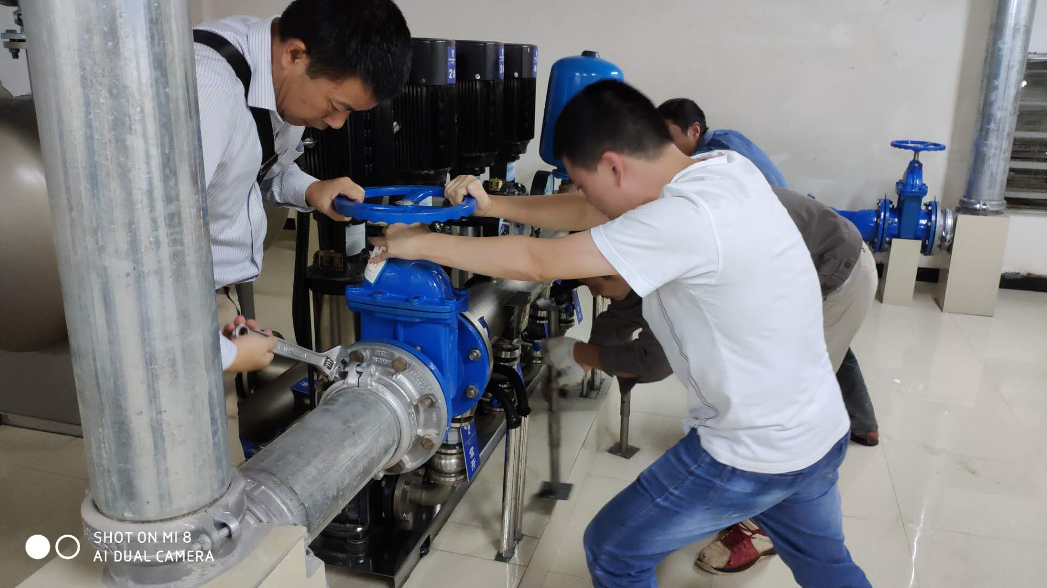

（豪鹏二次供水公司 夏旭阳）

